# Ejecución con Thread

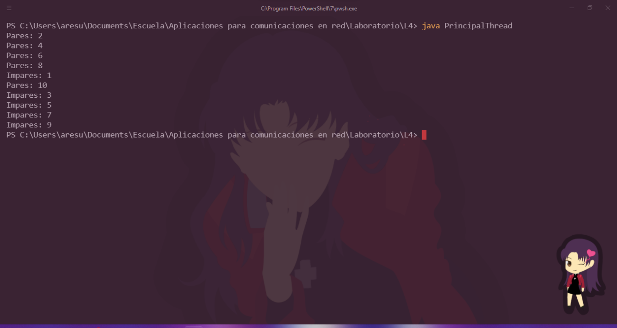

# Ejecución con Runnable

